

**Especificación de Requerimientos de Software**

“Control automatizado para registro y gestión de calificaciones con control sobre datos de estudiantes”

Versión 1.0

Alfredo Carpio, Maribel Carrasco, Michael Gudiño, Alejandro Pilligua y José Yánez

Departamento de Ciencias de la Computación, Universidad de las Fuerzas Armadas ESPE

Ingeniería de Software I - 5437

Msc. Jenny Alexandra Ruiz Robalino

07 de Julio 2022

**Tabla de Contenidos**

**Introducción** **3**

Propósito 3

Alcance del Módulo 3

Definiciones, Acrónimos y Abreviaturas 4

Definiciones Clave 5

Acrónimos y Abreviaturas 6

Referencias 6

Visión General 7

**Descripción General** **7**

Perspectiva del Producto 7

Funciones del Producto 8

Condiciones de Entorno 8

Características de los Usuarios 8

Restricciones 9

Suposiciones y Dependencias 10

**Requerimientos Específicos** **10**

Requerimientos de Interfaces Externas 10

Interfaces de Usuario 10

Hardware 10

Software utilizados 11

Comunicación 11

Base de Datos 11

Requisitos Funcionales 11

Requisito Funcional 1. 12

Requisito Funcional 2. 13

Especificación de Casos de Uso 14

Modelos de casos de uso extendido 14

# **Introducción**

## **Propósito**

Este documento tiene como propósito detallar la especificación de requerimientos funcionales del sistema escolástico para la gestión de calificaciones de la Unidad Educativa Particular “Marqués de Selva Alegre”, permitiendo mantener un control transparente sobre las notas por parte de docentes y estudiantes. El mismo se hará teniendo en cuenta las necesidades y requerimientos de la Unidad Educativa cliente.

Este documento está sujeto a constantes revisiones por parte del equipo experto para llegar a una aprobación final. Una vez aprobado servirá de base para el desarrollo del software y para posibles requerimientos futuros.

## **Alcance del Módulo**

El presente proyecto cubre el desarrollo e implementación de una Aplicación Web Dinámica, la cual está enfocada a unificar y automatizar el registro y control de calificaciones de una institución educativa, permitiendo ingresar, consultar y modificar de forma ordenada la información acerca de los estudiantes, sus cursos y calificaciones, de acorde a la necesidad de las autoridades y los docentes encargados de cada curso.

* Generar una base de datos con los siguientes datos:

* + Usuarios con sus atributos de acceso al sistema
    - * Existen 3 tipos de usuarios: Administradores, Docentes, Estudiantes
  + Cursos para cada Nivel, Paralelo y Materia para un control de las calificaciones de cada grupo junto con su Docente Asignado
  + Matrículas de cada estudiante en sus cursos
  + Vistas de la información que permita a un estudiante observar todas sus calificaciones de las materias en que está matriculado

* Se realizará un aplicativo web para administrar la información de las calificaciones almacenadas en la base de datos a través de un CRUD (crear, leer, actualizar y borrar).
* Por ser un Aplicativo Web, se podrá acceder desde cualquier Navegador moderno en una amplia gama de dispositivos de los estudiantes y docentes.
* El administrador tendrá control sobre el registro en la Base de Datos de todos los docentes y estudiantes, además de los cursos y períodos académicos.

## **Definiciones, Acrónimos y Abreviaturas**

## 

## **Definiciones Clave**

1. ***Aplicación web:*** Producto software desarrollado para navegadores
2. ***Usuario de tipo Administrador:***Administrador de la Unidad Educativa encargado de registrar y administrar todos los demás usuarios.
3. ***Usuario de tipo Docente:*** Cada docente de la Unidad educativa poseerá una cuenta que le permita observar los cursos que se le han asignado y registrar calificaciones para sus estudiantes.
4. ***Usuario de tipo Estudiante:*** Cada estudiante tendrá una cuenta que le permita acceder a un control solo de lectura, de las calificaciones que posee en cada una de las materias y curso en las que consta como matriculado.
5. ***Metodología SCRUM*:** Metodología ágil para el desarrollo de Software.
6. ***Administrar*:** Acción de agregar, modificar, eliminar y consultar la información de un determinado objeto o persona.
7. ***Pruebas*:** Proceso mediante el cual se realizan actividades para verificar la óptima función del sistema.
8. ***Entorno Web*:** Hace referencia a un ambiente de desarrollo y/o ejecución de programas o servicios en el marco de la web en general.
9. ***Framework Flask:*** Herramienta para la creación de Sitios Web dinámicos que nos permitirá responder a solicitudes Web, acceder a nuestra Base de Datos y manipular el sitio Web, usando el lenguaje de programación Python en un Servidor en la Nube.
10. ***Hash:*** Función usada para encriptar la información confidencial como las contraseñas de los usuarios para brindar una mayor seguridad a la Unidad Educativa.

## **Acrónimos y Abreviaturas**

| ERS | Especificación de Requisitos de Software |
| --- | --- |
| CRUD | Create, Read, Update, Delete . Acciones básicas de la administración de datos. Aplica a las calificaciones y usuarios, que se podrán Consultar, Ingresar, Actualizar y Borrar |
| HTML | HyperText Markup Language. Lenguaje de marcado para la estructura de cada página del aplicativo Web. |
| CSS | Cascading Style Sheets. Lenguaje para la configuración visual del Sistema Web. |
| SQL | Structured Query Language. Lenguaje usado para la consulta de la Base de Datos. |

## **Referencias**

|  | IEEE Std 830-1998, Guide for Software Requirements Specifications. |
| --- | --- |

## **Visión General**

Este documento consta de cuatro capítulos en los cuales se irán detallando desde una perspectiva muy general hasta una visión específica, cada requerimiento que comprenderá el aplicativo web, también cuenta con toda la información necesaria para entender de manera clara y concisa cualquier duda que se puede generar en el proceso de creación, manipulación o mantenimiento del módulo a tratar en cuestión.

# **Descripción General**

## **Perspectiva del Producto**

Dentro del sistema escolástico, una parte muy importante para controlar su correcto funcionamiento es conocer los datos de los docentes y estudiantes. El aplicativo web pretende influir en la gestión de calificaciones de la Unidad Educativa Particular “Marqués de Selva Alegre” implementando un sistema que permita la administración de información para el Docente y los Estudiantes, permitiendo al docente realizar el ingreso, consulta y modificación de forma ordenada a los datos acerca de las notas en sus estudiantes, mejorando el acceso a la información y la agilidad en los procesos que requieran de esta información.

## **Funciones del Producto**

La administración de los procesos realizará 3 procesos principales, los cuales son:

* Administracion de Estudiantes y Docentes
* Mostrar Perfil de Usuario (Interfaz)
* Visualizar, modificar algún cambio

## **Condiciones de Entorno**

El Sistema de Gestión de Calificaciones está destinado a servir como una solución al problema que exista en el sistema escolástico, de tal modo que el sistema ahorrará tiempo y recursos, añadiendo un valor adicional a la Unidad Educativa Particular “Marqués de Selva Alegre” y alcanzando un mayor rendimiento en los servicios.

## **Características de los Usuarios**

| **Tipo de usuario** | Administrador |
| --- | --- |
| **Formación** | Conocimientos generales del control y manejo de la base de datos. |
| **Actividades** | Control y manejo de la nómina de docentes y estudiantes. |
| **Habilidades** | Manejo del Sistema operativo Windows.  Manejo de Base de Datos.  Manejo de un Entorno Web. |

| **Tipo de usuario** | Docente |
| --- | --- |
| **Formación** | Conocimientos generales de ingreso y modificación de notas. |
| **Actividades** | Ingreso y modificación de notas de sus estudiantes. |
| **Habilidades** | Manejo del Sistema operativo Windows.  Manejo de un Entorno Web. |

| **Tipo de usuario** | Estudiante |
| --- | --- |
| **Formación** | Conocimientos generales en interfaz web. |
| **Actividades** | Revisar sus notas en el sistema escolástico. |
| **Habilidades** | Manejo del Sistema operativo Windows.  Manejo de un Entorno Web. |

## **Restricciones**

**Software:**

* Servidor: Google Cloud Compute Engine.
* Servidor Web: NGINX.
* WSGI (Interfaz de Puerta de enlace del servidor Web): Gunicorn.
* Framework para App Web: Flask.
* Base de Datos: SQLite.
* Editor de Texto: VSCode, Sublime Text.
* Lenguaje de programación: Python, Javascript.

**Hardware:**

* Computadora Laptop.

## **Suposiciones y Dependencias**

El sistema de Gestión de calificaciones solamente tendrá acceso mediante el ingreso y validación de usuario como Administrador, Docente o Estudiante.

# **Requerimientos Específicos**

El sistema estará sujeto a la plataforma en la que se ha desarrollado.

## **Requerimientos de Interfaces Externas**

## **Interfaces de Usuario**

El sistema debe ser amigable y predictivo con el usuario Administrador, ya que lo podrá utilizar cualquier persona que sepa manejar un Entorno Web.

## **Hardware**

* Laptops con procesador Core i5, GB de memoria RAM, 930 GB de disco duro.
* El sistema requiere periféricos de entrada y salida como: mouse, teclado, monitor.

## **Software utilizados**

Google Cloud Compute Engine

Servidor Web - NGINX

WSGI - Gunicorn

Framework para App Web - Flask

Base de Datos - SQLite

Librería Hash - BCrypt

Editor de Texto - VSCode

## **Comunicación**

* WSGI - Gunicorn. es un servidor HTTP de interfaz de puerta de enlace de servidor web Python. Es un modelo de trabajador previo a la bifurcación, portado del proyecto Unicornio de Ruby.

## **Base de Datos**

* La Base de Datos - SQLite, es un sistema de gestión de bases de datos relacional compatible con ACID, contenida en una relativamente pequeña ​ biblioteca escrita en C.

## **Requisitos Funcionales**

## **Requisito Funcional 1.**

***Tabla N° 1***

*Requerimiento REQ01*

| Id. Requerimiento | REQ01 |
| --- | --- |
| Nombre | Ingresar al sistema con el usuario y contraseña |
| Actor | Administrador |
| Descripción | El administrador puede iniciar sesión en la aplicación ingresando usuario y contraseña. El usuario está constituido por la palabra admin en letra minúscula y la contraseña está constituida por un cadena de caracteres alfanuméricos seleccionados por el administrador |
| Entradas | Contraseña y Usuario |
| Salidas | Interfaz del Sistema:.   * Formulario de Ingreso al Sistema |
| Proceso | 1. Ingresar usuario 2. Ingresar contraseña 3. Dar click “Iniciar Sesión” |
| Precondiciones | El administrador debe estar activo en el sistema, conocer su Usuario y Contraseña. |
| Post condiciones | Muestra el perfil del Administrador:   * Nombre * Cedula * Correo * Fecha de nacimiento |
| Efectos Colaterales | Si sus datos ingresados son incorrectos se mostrará un mensaje de error “Datos Incorrectos” |
| Prioridad | Alta |

## **Requisito Funcional 2.**

***Tabla N° 2***

*Requerimiento REQ 02*

| Id. Requerimiento | REQ02 |
| --- | --- |
| Nombre | Mostrar interfaz correcta según el tipo de usuario |
| Actor | Admin-Empresa |
| Descripción | El administrador podrá observar los datos de los usuarios |
| Entradas | Ingreso al sistema según el usuario |
| Proceso | Ingresar usuario y contraseña |
| Precondiciones | Los datos ingresados deben ser correctos |
| Post condiciones | Si el usuario no ingresa los datos correctos, no se mostrará ninguna interfaz |
| Efectos Colaterales | Si no se muestran los datos se mostrará el mensaje “Error de Conexión a la Base de Datos.” |
| Prioridad | Alta |

## **Especificación de Casos de Uso**

### **Modelos de casos de uso extendido**

*Tabla N.º 3*

*Caso de Uso Visualizar Notas.*

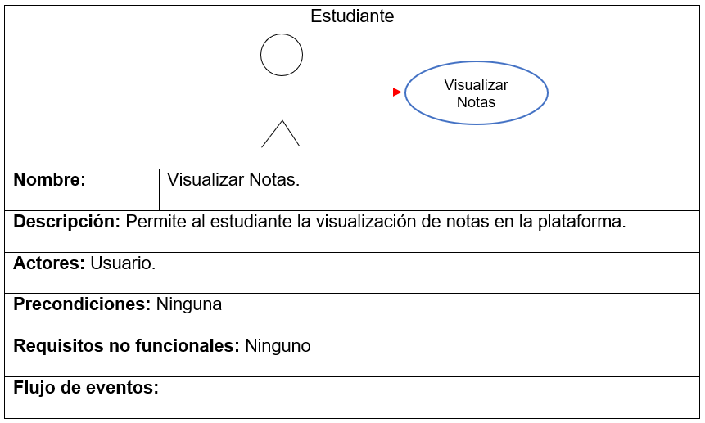

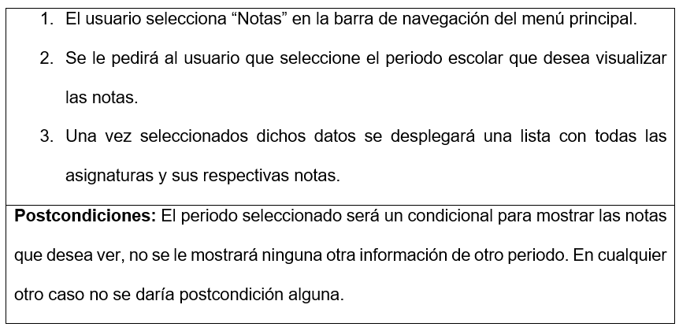

*Tabla N.º 4*

*Caso de Uso Visualizar Status Personal.*

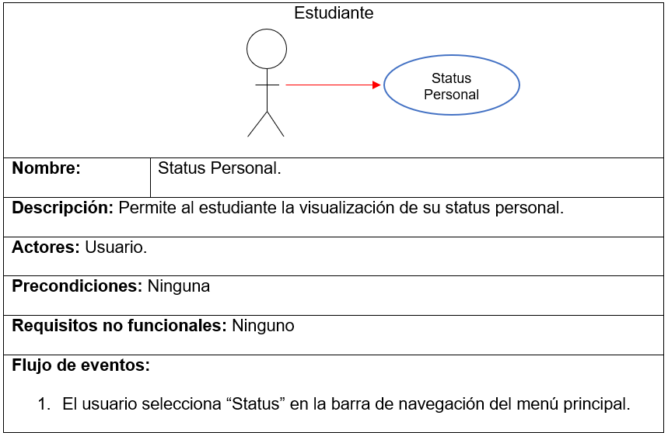

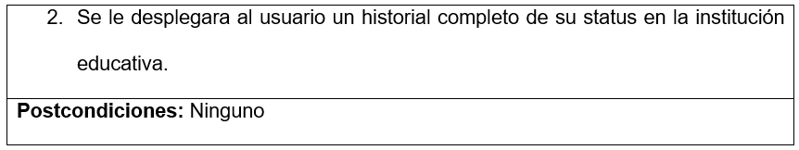

*Tabla N.º 5*

*Caso de Uso Modificar Imprimir Notas.*

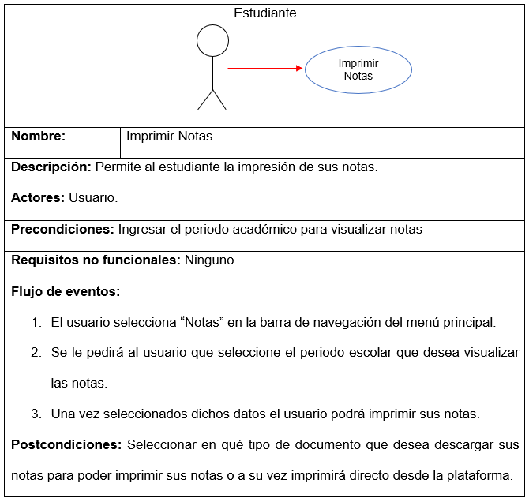

*Tabla N.º 6*

*Caso de Uso Registrar Asistencia*.

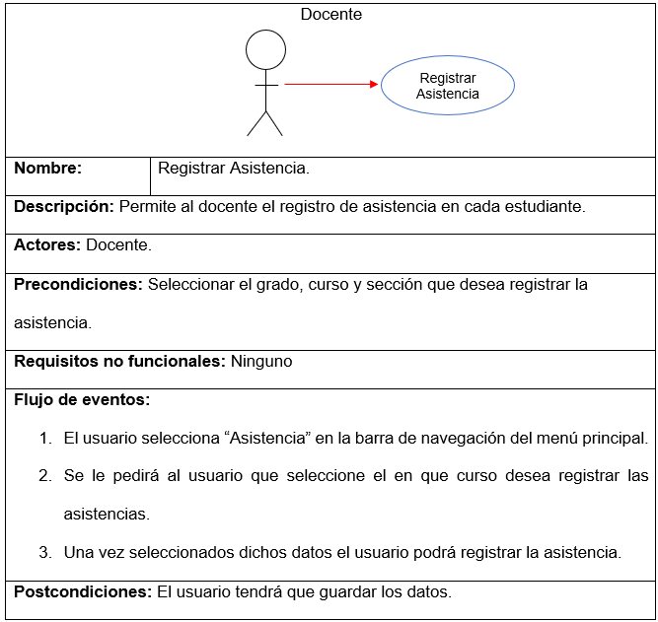

*Tabla N.º 7*

*Caso de Uso Registrar Notas.*



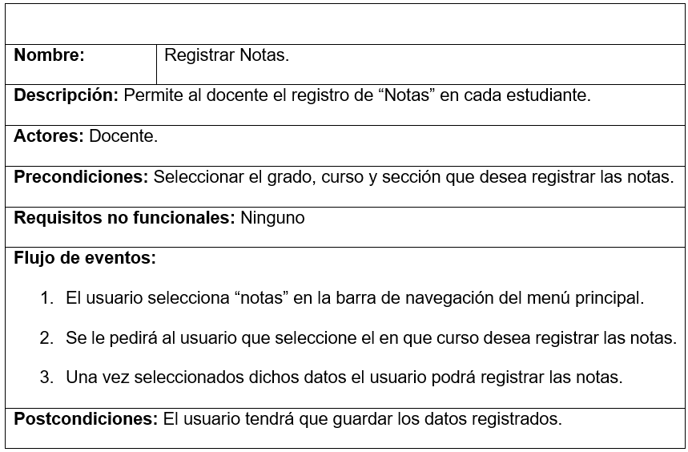

*Tabla N.º 8*

*Caso de Uso Consolidación de Notas.*

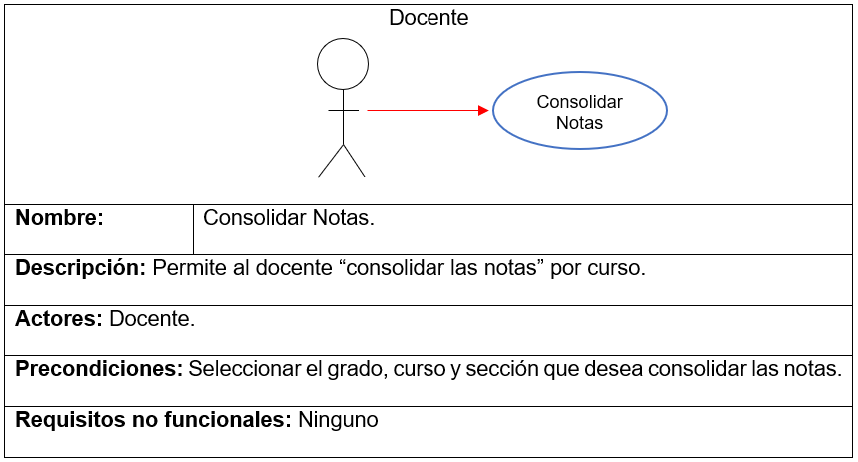

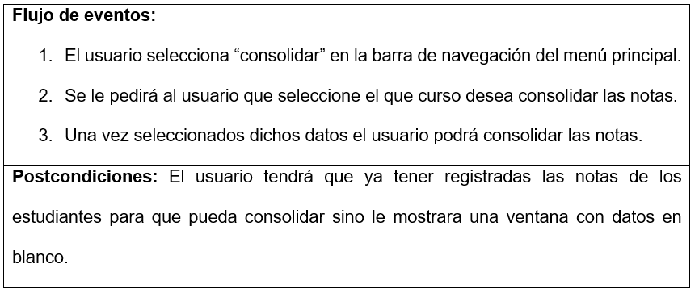

*Tabla N.º 9*

*Caso de Uso Aprobado y Reprobado.*

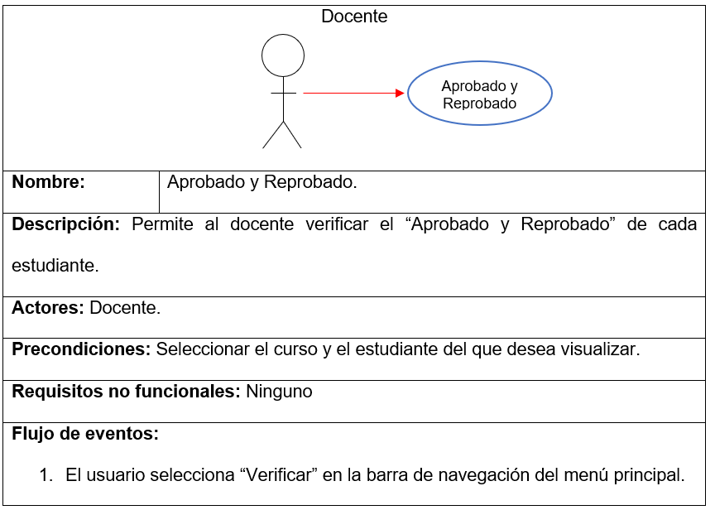

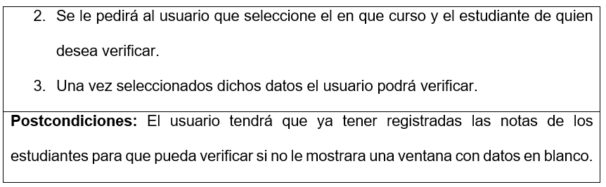

*Tabla N.º 10*

*Caso de Uso Imprimir Status.*

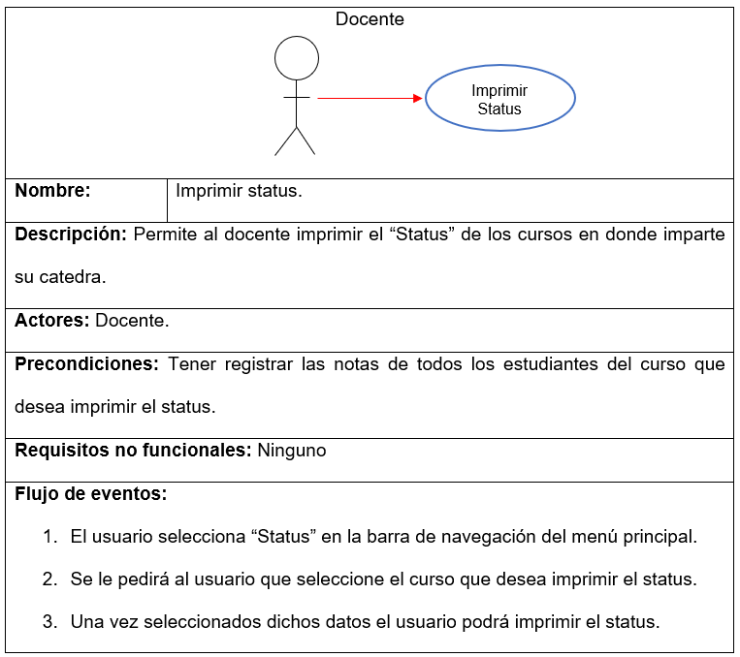

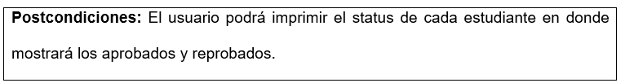

*Tabla N.º 11*

*Caso de Uso Identificarse.*

